Trump dan Xi mungkin akan bertemu di Beijing pada bulan April, tetapi kekhawatiran India tetap ada.
Ada pelonggaran sementara dalam hubungan AS-China, tetapi India harus menyeimbangkan hubungannya dengan kedua kekuatan tersebut dengan cermat.
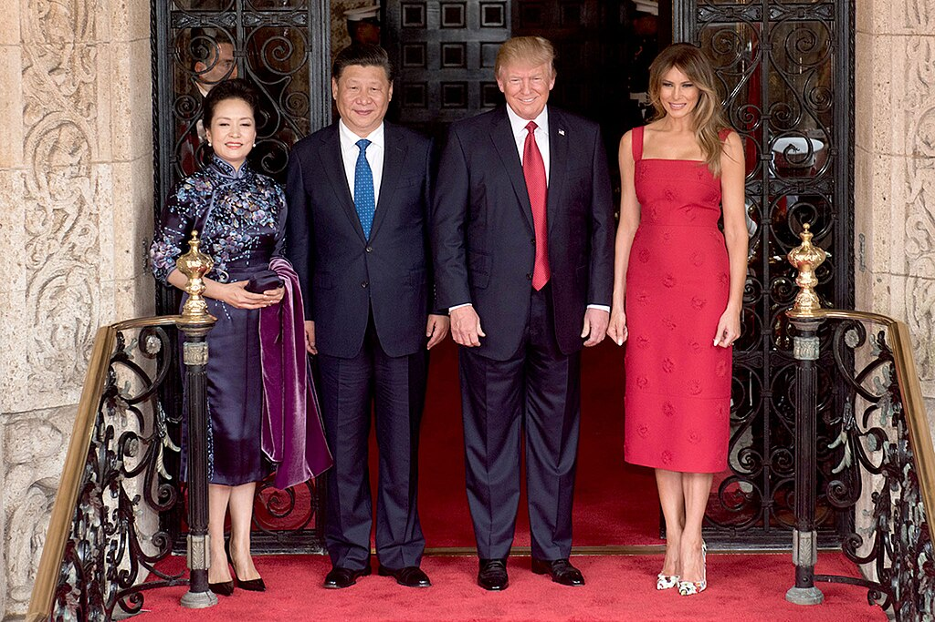
Hubungan AS-China pasti akan memiliki dampak yang signifikan, dengan implikasi pada perdagangan komoditas dan logam serta rantai pasokan. D Myles Cullen, Wikimedia Commons.
Oleh: |  | Editor:
Avinash Godbole - O.P. Jindal Global University |  | Chandan Nandy - Commissioning Editor, 360info
 |  | Namita Kohli - Commissioning Editor, 360info

Ada pelonggaran sementara dalam hubungan AS-China, tetapi India harus menyeimbangkan hubungannya dengan kedua kekuatan tersebut dengan cermat.

Di tengah ketegangan global yang melibatkan Venezuela dan Iran, ada harapan bahwa pertemuan yang dijadwalkan antara Presiden AS Donald Trump dan Presiden China Xi Jinping di Beijing pada April 2026 dapat menghentikan kebijakan agresif dan predator AS.
Sebuah peredaan antara Trump dan Xi juga dapat mengurangi risiko di Selat Taiwan, dan mendorong China untuk mengambil posisi yang berbeda terkait perang di Ukraina.
Pada 2025, Trump menerima undangan dari Xi untuk mengunjungi Beijing pada April 2026. Panggilan tersebut, seperti dilaporkan media AS, diinisiasi oleh Xi.
Pertemuan ini didahului oleh pertemuan Trump-Xi di Busan, Korea Selatan, pada 30 Oktober, yang menurut Presiden AS "sangat sukses". Pertemuan tersebut berlangsung di tengah langkah-langkah balasan tarif dari kedua belah pihak, dan tampaknya telah meredakan ketegangan, yang juga sebagian disebabkan oleh perang kata-kata antara China dan Jepang mengenai Taiwan.
Meskipun pertemuan Busan dan interaksi selanjutnya antara kedua pemimpin dunia ini dianggap sebagai gencatan senjata sementara setidaknya di bidang ekonomi, hal ini sedikit mengubah masalah struktural dan meredakan kekhawatiran AS tentang konsekuensi dari kemajuan China. Tekanan baru juga dapat muncul setelah peringatan Beijing bahwa mereka dapat memberlakukan tarif balasan terhadap AS jika Washington memberlakukan tarif 25 persen terhadap negara-negara yang berdagang dengan Iran. Seperti banyak negara lain, China juga mengimpor minyak Iran yang murah.
Namun, yang penting, pertemuan Trump-Xi tampaknya memiliki implikasi bagi India. Meskipun kejutan tarif Trump, penundaan dalam menuntaskan perjanjian perdagangan AS-India, dan ketegangan diplomatik tertentu telah mengguncang kemitraan strategis yang pernah menjanjikan, hal ini telah mendorong New Delhi untuk mencoba menormalisasi hubungan dengan Beijing.
Delegasi Partai Komunis China yang tiba di New Delhi pada 11 Januari, yang pertama sejak bentrokan Lembah Galwan pada 2020, bertemu dengan pemimpin BJP dan RSS pada 12 dan 13 Januari masing-masing. Penasihat Keamanan Nasional India Ajot Doval diperkirakan akan mengunjungi China segera, meskipun tanggal spesifik belum diumumkan, dan ini akan menjaga jalur diplomatik tetap berjalan dengan upaya untuk memperbaiki hubungan terkait masalah perbatasan yang rumit.
Dampak dari pendekatan Sino-AS
Pada tingkat global, hubungan AS-China pasti akan berdampak signifikan, dengan implikasi pada perdagangan komoditas dan logam serta rantai pasokan.
Secara bilateral, perdagangan komponen fentanyl, teknologi, perdagangan pertanian, dan pengendalian ekspor logam langka menjadi isu inti bagi AS. Khususnya, ketidaksepakatan mengenai cara menangani isu fentanyl menunda perjanjian perdagangan AS-China, yang seharusnya dapat disepakati pada Maret tahun ini. Hal ini tidak terwujud.
Selain itu, meskipun pejabat China dan AS bernegosiasi mengenai kesepakatan perdagangan dan ekonomi di balik layar, secara publik Beijing terus mengadopsi pendekatan yang agresif dan memberlakukan pembatasan impor kedelai dari AS, dengan diversifikasi yang menyebabkan peningkatan impor dari Brasil dan negara-negara lain di Amerika Latin. Fakta bahwa AS dan China benar-benar saling tergantung telah membantu mereka berjuang keras tidak hanya dalam hal perdagangan tetapi juga merespons dengan cepat ketika opsi di balik layar tersedia.
Tidak dapat disangkal bahwa China memiliki lebih banyak pengaruh dalam negosiasi dengan AS dibandingkan dengan negara lain. Keunggulan manufaktur dan ekspor China serta monopoli hampir mutlak di sektor-sektor seperti elemen tanah jarang menjadi inti strategi China.
Peran China sebagai konsumen produk industri dan pertanian AS juga sama pentingnya, namun hal ini tidak diperhitungkan secara memadai oleh analis Barat.
Setelah pertemuan di Busan, AS mengurangi tarifnya terhadap China dari 57 persen menjadi 47 persen, serta memotong tarif terkait fentanyl dari 20 persen menjadi 10 persen. Pembatasan terkait chip tetap berlaku. China melonggarkan kontrol ekspornya terkait logam tanah jarang dan menangguhkan penyelidikan terhadap perusahaan mikrochip AS. China juga menangguhkan tarif tambahan terhadap impor AS, yang akan membantu ekspor kedelai ke China.
Dampak bagi India
Pertemuan Trump-Xi memiliki konsekuensi dan pelajaran bagi India. Salah satu cara yang dapat membantu India adalah dengan meningkatkan ekspor sektor komoditasnya ke China secara signifikan setelah perang dagang Washington-Beijing meredam permintaan China selama 11 bulan terakhir.
Namun, hal ini sedikit membantu meredakan kekhawatiran India terkait ketidakseimbangan perdagangan.
Penggunaan istilah "kembali ke G2" oleh Trump menjelang pembicaraannya dengan Xi pada November 2025, yang merujuk pada AS dan China sebagai dua kekuatan besar, tentu saja akan menimbulkan ketidaknyamanan di New Delhi karena hal ini memiliki sejarah yang panjang. Istilah ini muncul pada 2005 dalam buku ekonom Amerika Fred Bergsten yang merujuk pada hubungan transatlantik, dan kemudian dalam konteks kembalinya tatanan dunia bipolar dengan kemunculan China yang, pada 2009, hampir melampaui Jepang dan memiliki momentum ekonomi yang jauh lebih kuat dibandingkan India.
Banyak yang melihat kembalinya G2 sebagai tanda isolasi diplomatik India yang semakin dalam. Perdana Menteri Narendra Modi tidak menghadiri Sidang Umum PBB pada September 2025 dan KTT ASEAN di Malaysia pada Oktober tahun yang sama. Ia juga tidak menghadiri KTT COP-30 di Brasil.
Pada saat yang sama, hubungan AS-India terganggu akibat kedekatan antara Trump dan kepemimpinan Pakistan. Klaim Trump tentang perannya yang menentukan dalam menghentikan bentrokan India-Pakistan pada Mei 2025, pengungkapannya tentang kerugian militer India selama Operasi Sindoor, dan ketidakbersediaan New Delhi untuk menerima mediasi Trump serta referensi G2 tidak disukai oleh kepemimpinan India. Hal ini mempersempit pilihan India.
Kembalinya G2 dan normalisasi hubungan AS-China yang tampak dapat menghambat kemajuan dalam hubungan India-China.
Beberapa pakar mencatat bahwa hubungan India-China berkembang ketika hubungan China dengan AS tegang. Hal ini terlihat pada awal 1990-an setelah China menghadapi sanksi pasca-pembantaian Tiananmen Square.
Sebaliknya, pelunakan hubungan AS-China akan mempersulit India untuk mendapatkan kesepakatan perdagangan yang lebih baik dari China, dibandingkan jika ketegangan terus berlanjut.
Secara bilateral, China tampaknya bertekad memaksa India untuk menerima dominasi China di Asia, dan kembalinya postur semacam itu tidak dapat dikesampingkan, meskipun ada kemajuan dalam hubungan kedua negara.
Kembalinya bipolaritas, yang tampaknya lebih mirip duopoli, akan menuntut kebijakan luar negeri dan diplomasi India yang lebih aktif. India, oleh karena itu, menghadapi ketidakpastian geopolitik dan geoekonomi di bawah Trump, yang bertekad menjadi arsitek tunggal tatanan dunia dan dengan demikian menantang beberapa asumsi India tentang arah yang harus diambil.
India memerlukan strategi multilateral yang fleksibel dan diplomasi ekonomi bilateral di luar negeri, serta tinjauan ulang terhadap strategi industri dan inovasi domestiknya.
Selama dua dekade terakhir, terutama sejak perjanjian nuklir India-AS, kekhawatiran inti India terkait perdagangan, investasi, teknologi, dan keamanan regional telah berjalan cukup baik berkat persaingan AS-China dan kemitraan India dengan tatanan liberal.
Namun, di era baru ini, buku pedoman lama mungkin telah mencapai batasnya karena Trump menuntut lebih dari India. Pelajaran besar bagi India adalah memperluas pengaruhnya dan tidak ragu-ragu terhadap ketergantungan timbal balik.
Avinash Godbole adalah Profesor di Jindal School of Liberal Arts and Humanities, O.P. Jindal Global University, Sonipat, Haryana.
Diterbitkan pertama kali di bawah lisensi Creative Commons oleh 360info™.
`
Artikel ini diterjemahkan menggunakan alat kecerdasan buatan otomatis yang berpotensi memiliki kesalahan, kesilapan dan ketidakakuratan. Berbagai upaya sudah dilakukan untuk memastikan kejelasan dan koherensi, terjemahan ini bisa saja tidak lengkap dalam menangkap nuansa, intonasi dan tujuan dari teks aslinya. Untuk versi yang tepat, silakan merujuk pada artikel aslinya.
`
Artikel ini pertama kali dipublikasikan tanggal 19 Jan 2026 di bawah lisensi Creative Commons oleh 360info™

